**Задание 10**

Трещева Мария

*1) Анализ качества прочтений до тримминга*:

conda activate trimming

*mkdir -p fastqc_raw_output*

fastqc /projects/mipt_dbmp_biotechnology/genome/illumina_reads_R1_001.fastq /projects/mipt_dbmp_biotechnology/genome/illumina_reads_R2_001.fastq -o fastqc_raw_output

*2) Тримминг: bash-script.*

1. Удаление адаптеров с помощью опции ILLUMINACLIP и файла adapters.fa.
2. Обрезка низкокачественных концов ридов: LEADING:20 и TRAILING:20.
3. Обрезка коротких ридов: MINLEN:50.

*3) Анализ качества прочтений после тримминга:*

fastqc trimmed_output/reads_R1_paired.fastq trimmed_output/reads_R2_paired.fastq -o fastqc_trimmed_output

*4) Результаты: до и после тримминга, соответственно.*

**Basic statistics для R1 до и после:**

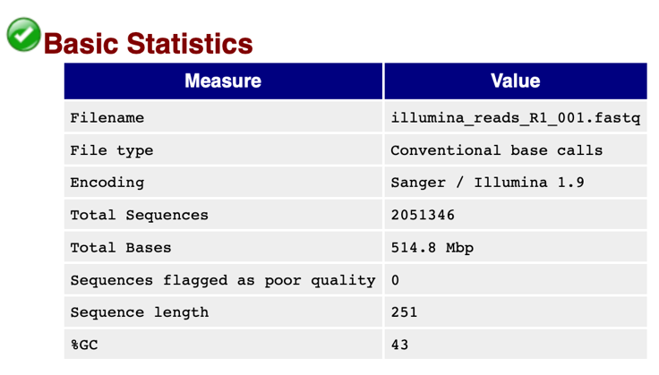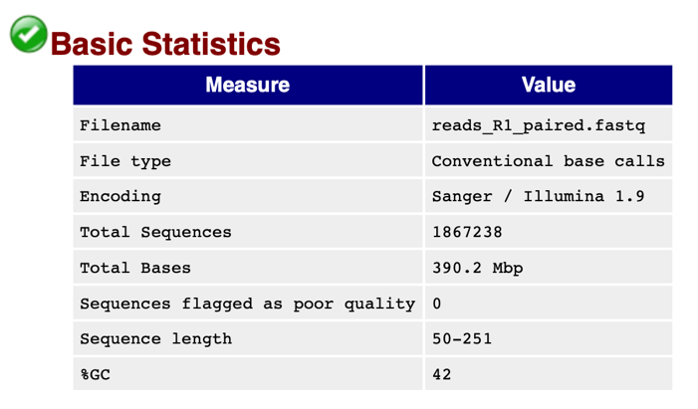

Длина ридов стала варьироаться от 50 до 251, GC-состав почти тот же.

**Качество прочтений:**

R1, до/после:

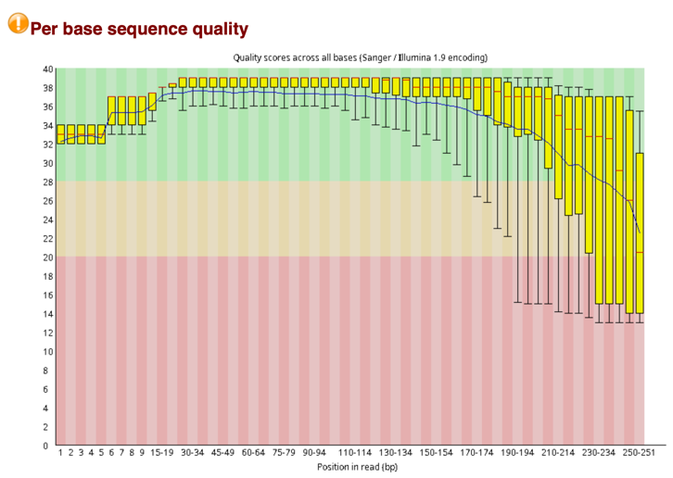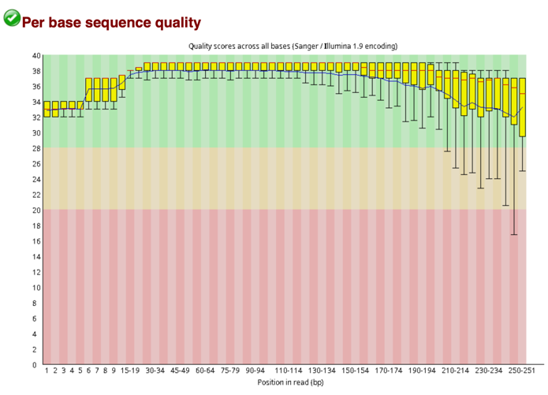

R2, до/после:

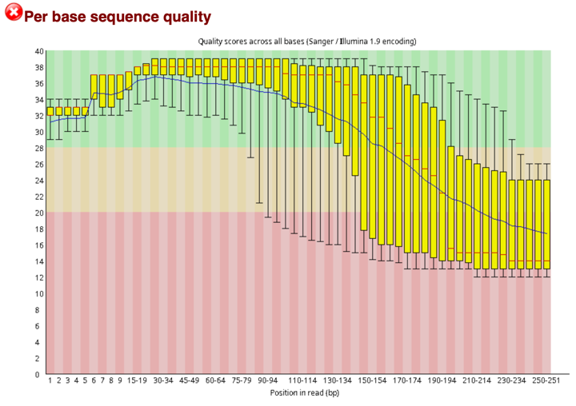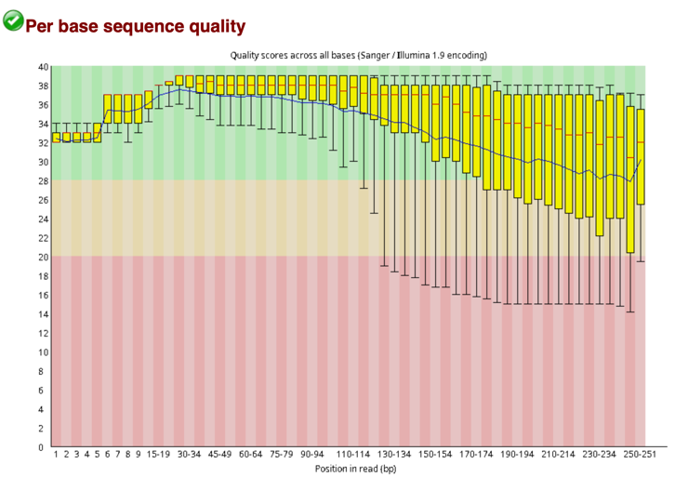

Качество прочтений улучшилось после тримминга, поскольку мы избавились от ошибок на концах прочтений.

Далее данные для R1, для R2 аналогично. До/после:

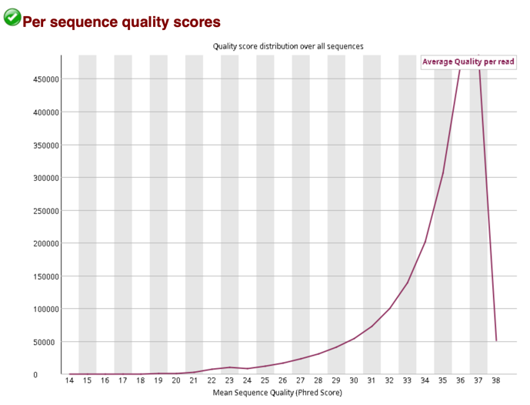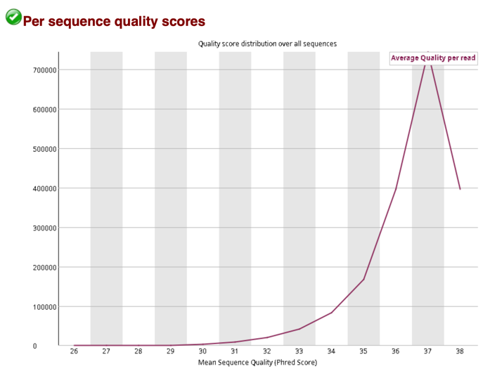

Ось х представлена меньшим диапазоном значений – совсем низкокачественные прочтения исправлены с помощью тримминга. Они сместились из хвоста распределения к более высокому качеству. В итоге получилось вместо 500к хороших прочтений – 700к.

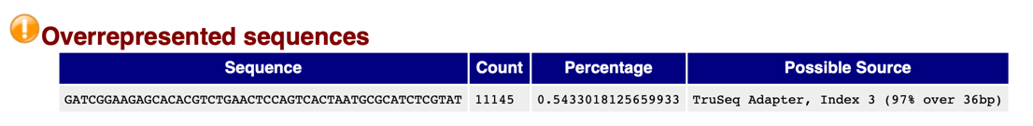

Адаптер, конечно, был перепредставлен в последовательностях, не подвергнутых триммингу. Ниже видно, что адаптер исключен из прочтений после тримминга:

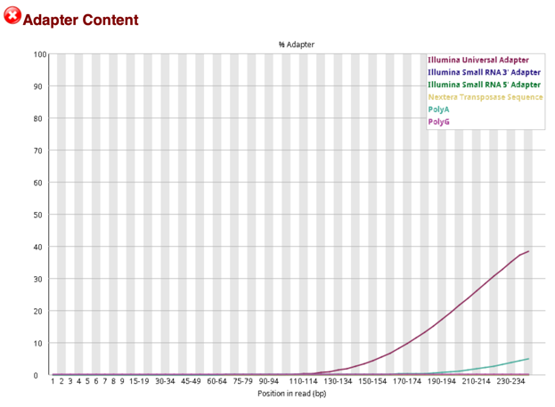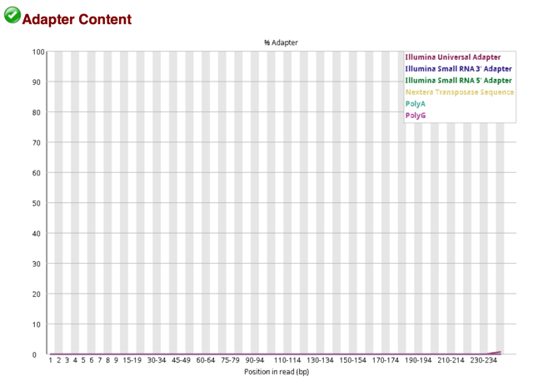

Итак, в результате тримминга качество ридов повысилось:

удалили адаптеры, риды с низким качеством и улучшили качество на концах прочтений.